**ỨNG DỤNG GIẢI PHÁP SYNOLOGY DRIVE**

Giải pháp giúp thực hiện việc đồng bộ dữ liệu giữa máy client với đám mây của NAS. Hỗ trợ cho việc cập nhật, thay đổi file dữ liệu, văn bản được an toàn nhờ vào Server Synology Drive. Dữ liệu sau khi thay đổi được cập nhật và lưu lại trên Desktop phiên bản thay đổi cuối cùng. Giải pháp cũng hỗ trợ việc truy log các phiên bản cập nhật.

## TẢI ỨNG DỤNG SYNOLOGY DRIVE CLIENT CHO PHIÊN BẢN PC:

Cách 1: Tải tại NAS vào ứng dụng 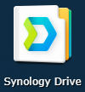. Chọn Download Client.

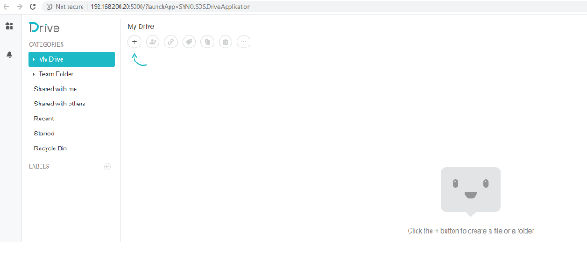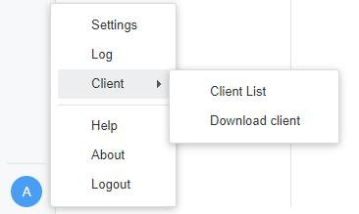

Cách 2: Tải NAS SYNOLOGY DRIVE tại folder A. THONG TIN CHUNG/ SET UP

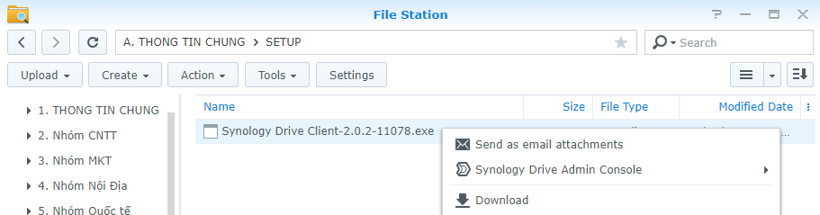

## PHÂN QUYỀN NGƯỜI DÙNG:

## PHÂN QUYỀN THEO NHÓM NGƯỜI DÙNG:

Nhóm quyền theo cấp người dùng, phân nhóm chung công việc:

1. Trưởng phòng – Phó phòng: Đọc/ ghi tất cả các thư mục
2. Nhóm CNTT: Đọc/ ghi thư mục Thông tin chung, thư mục CNTT
3. Nhóm Nội địa: Đọc/ ghi thư mục Thông tin chung, thư mục Nội địa
4. Nhóm Xuất khẩu: Đọc/ ghi thư mục Thông tin chung, thư mục xuất khẩu

*Lưu ý: Khi xóa files/ folders tại máy tính client. Các files/ folders này sẽ được lưu tại thùng rác của máy tính người dùng đó. Các files/ folders này sẽ vẫn còn lưu trữ tại NAS. Do vậy, trường hợp xóa nhầm files sẽ vẫn lấy lại được phiên bản cũ tại NAS qua trình duyệt web hoặc có thể lấy tại thùng rác của máy client.*

## CÀI ĐẶT ĐỒNG BỘ VỚI SYNOLOGY DRIVE TẠI MÁY CLIENT (MÁY TÍNH NGƯỜI DÙNG)

## Mở ứng dụng Synology Drive Client. Chọn Start Now

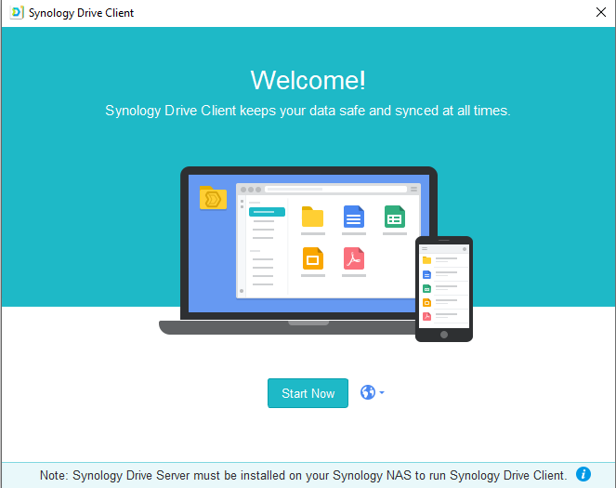

## Chọn Sync Task (Đồng bộ file giữa PC và Synology Drive)

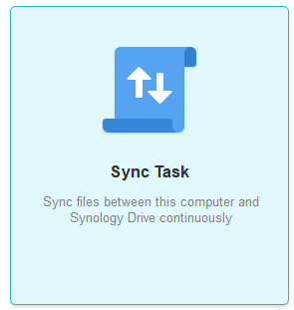

## Đăng nhập thông tin tài khoản Nas được cấp

## Đối với mạng Lan truy cập địa chỉ local:

* 192.168.200.20.

## Đối với mạng Public truy cập địa chỉ:

* ecomrd.synology.me

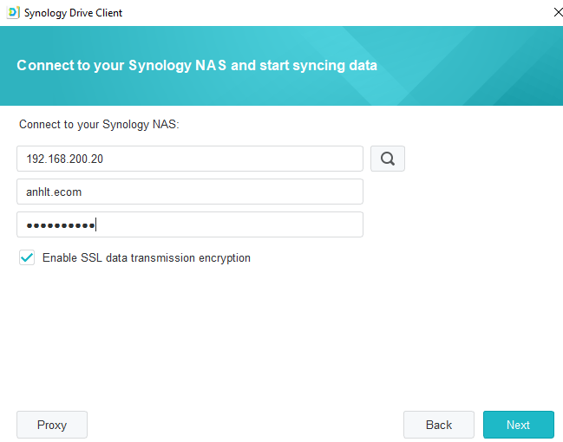

## Chọn Yes

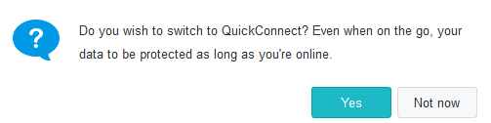

## Lựa chọn thư mục đồng bộ và chọn Next

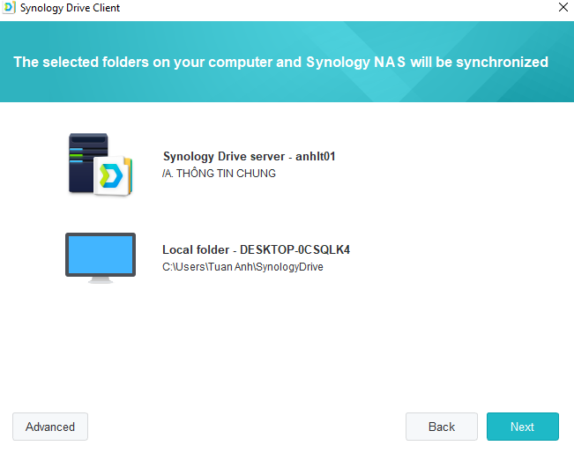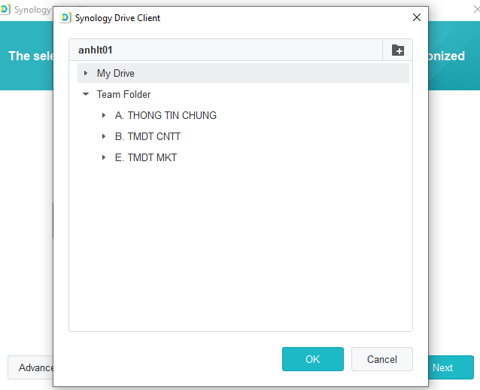

## Hoàn tất quá trình cài đặt đồng bộ

Chọn Local sync folder (Thiết đặt này cho phép khi đồng bộ nhiều folder về PC sẽ lưu ở folder “Share with me” tại máy Client )

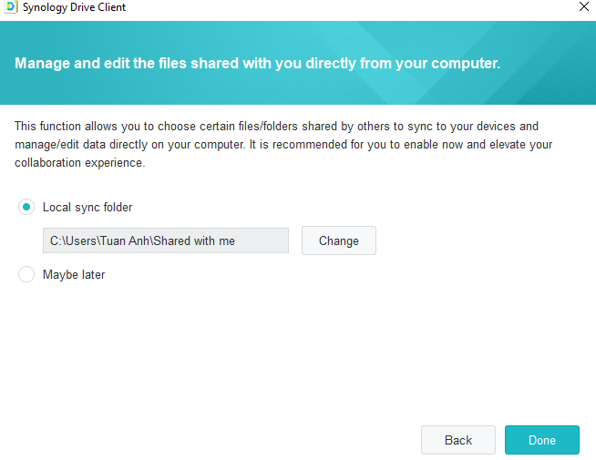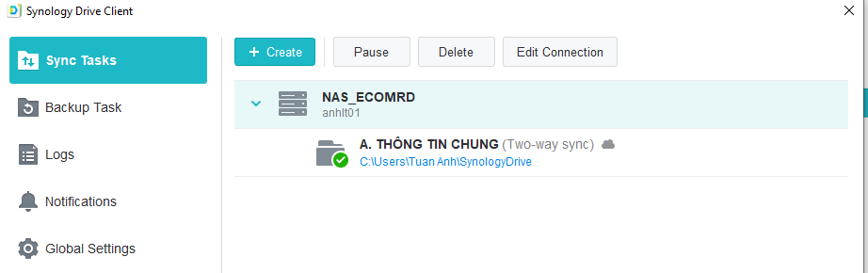

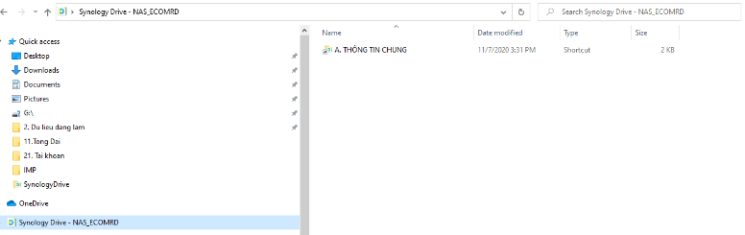

**Sau khi hoàn tất quá trình cài đặt đồng bộ này, bạn hoàn toàn có thể chỉnh sửa, upload file trực tiếp từ PC – NAS SYNOLOGY DRIVE theo chiều 1 – 1 hỗ trợ giải pháp làm việc nhóm.**

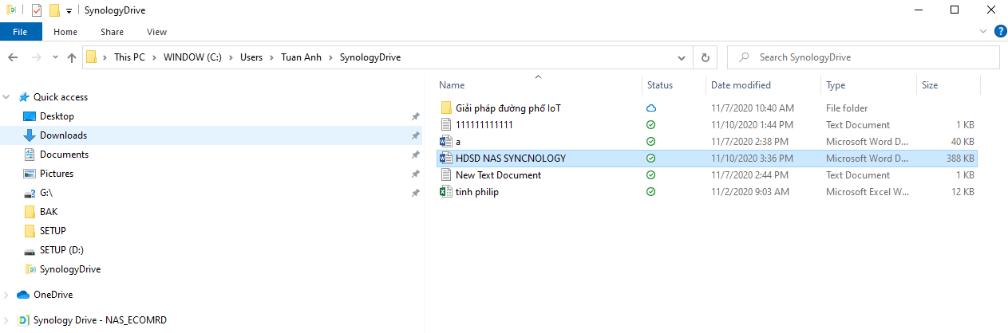

**Khuyến cáo: Khi mở file. Nên 1 người mở. Nas sẽ lưu lại bản lưu cuối cùng lên DRIVE của nó. TH muốn lấy lại file cũ hơn (phiên bản trước đó). Liên hệ quản trị hoặc có thể sử dụng tính năng BACK UP giới thiệu sau đây.**

## CÁCH XỬ LÝ TRƯỜNG HỢP LƯU ĐÈ DỮ LIỆU:

**Để lấy lại file phiên bản 1 hoặc 2 sử dụng tính năng tìm kiếm bản ghi trong LOGS.**

1. **Mở sync client chọn Logs**

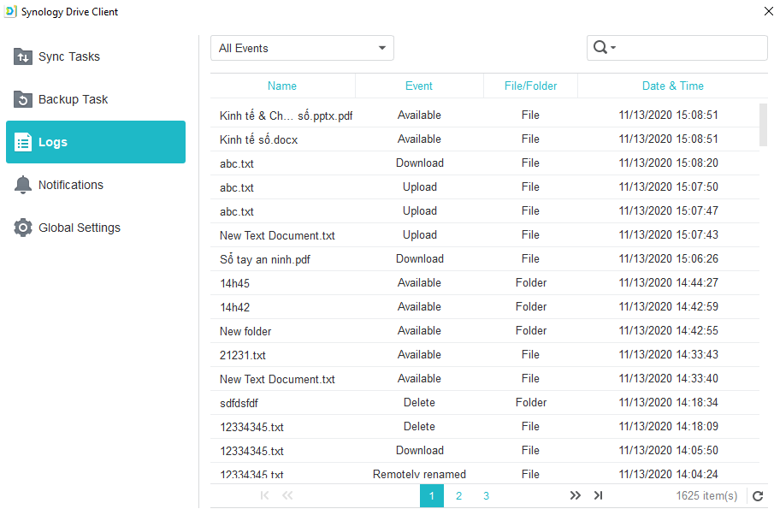

1. **Mở sync client chọn Logs**

Chuột phải chọn Browse previous versions sẽ hiển thị ra danh sách các bản ghi và cho phép down về.

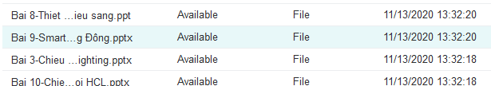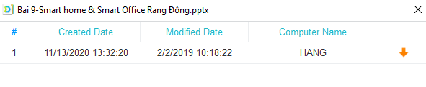

## CÀI ĐẶT BACK UP VỚI SYNOLOGY DRIVE

Tại Synology Drive Client. Chọn Back Up Task. Chọn Create Backup Task

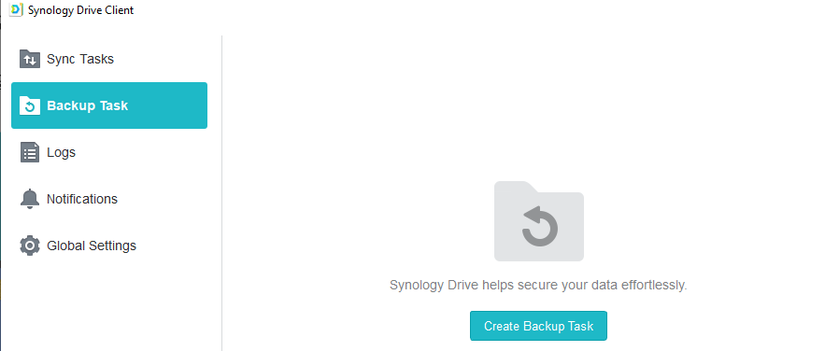

## Chọn thư mục Back up

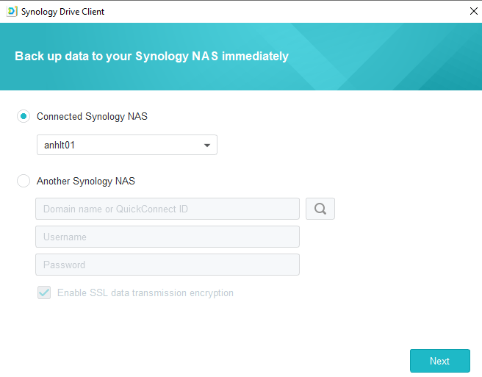 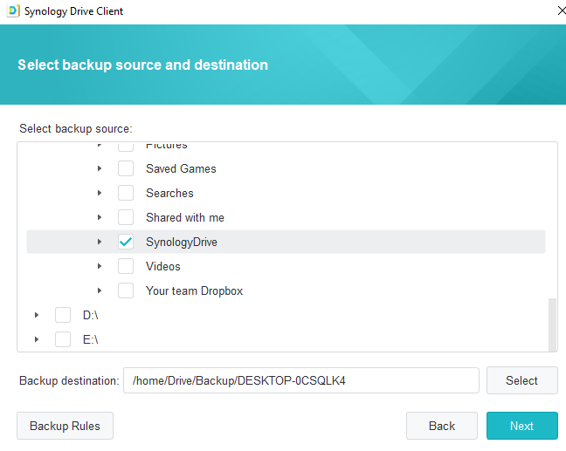

## Chọn chế độ đồng bộ:

* Continuous Backup (Back up when files change): Back up khi file thay đổi
* Manual Backup (Back up only when I click Back up now): Back up bằng tay khi click
* Scheduled Backup (Back up on specific days and times): Back up theo lịch ngày vs số lần.

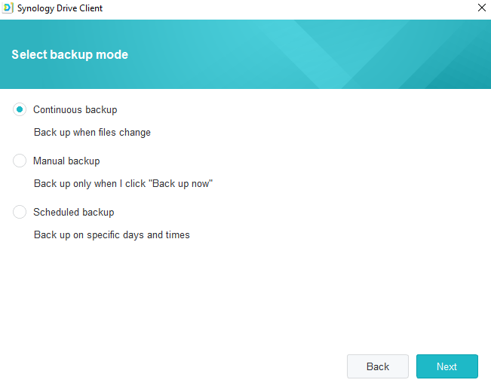

## Global Setting

**Tham khảo cấu hình chung dưới đây.**

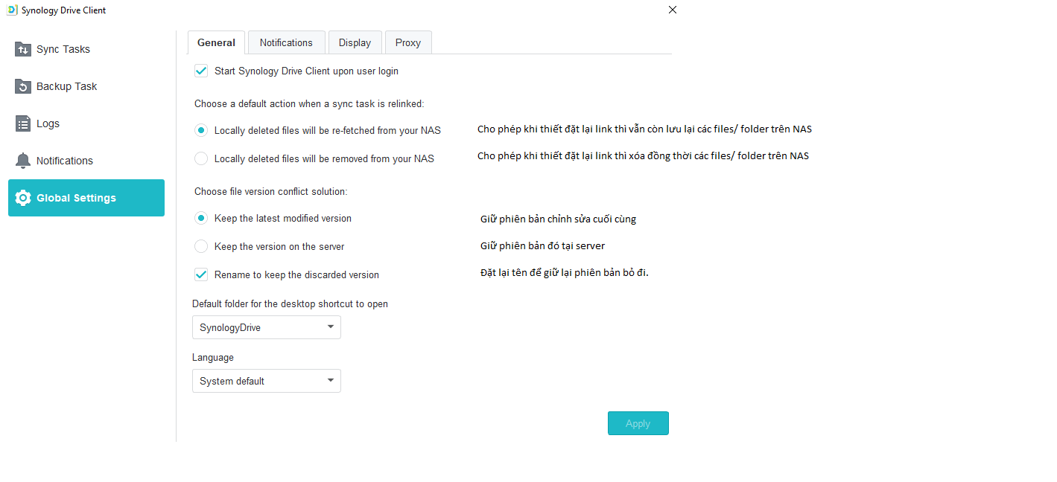

**Khuyến cáo: Để sử dụng tính năng LOG trong synology Drive Client hiệu quả để lấy lại phiên bản của file trong trường hợp 2/ 3 người mở và cùng chỉnh sửa 1 lúc. Nên đặt tên máy tính theo tên của người sử dụng.**

